生态理念下主题建构游戏实践研究

小班建构游戏：停车场

**游戏背景：**

在建构游戏中，幼儿必须通过直接动手操作，通过自己的建筑和构造活动来反映对周围生活的认识和感受。因此在确定建构游戏主题时必须从幼儿的生活经验出发，从幼儿的兴趣点出发，小班建构游戏“停车场”就是在小班下学期“嘟嘟向前冲”的主题生成而来，在这一主题中，孩子们从家里带来了各式各样的汽车：小轿车、跑车、面包车、卡车，这么多汽车来到小一班，放得是乱七八糟，小朋友们就提议，咱们一起来搭一个大大的停车场吧，我和爸爸上街，就把车子停在了停车场里，里面有很多很多的汽车，都整整齐齐地停放在里面呢。接着又有孩子说，对了，我们上次停车，车子一个人进了一个门，妈妈说，那是空中停车场，里面可大可大了，可以停好多好多车呢……建构游戏“停车场”就这么应蕴而生。

**游戏一：**

1. 游戏目标：
2. 幼儿尝试利用废旧材料建构“停车场”，进一步增强幼儿围合、分隔的建

构技能。

1. 创设游戏情境，激发幼儿建构乐趣。
2. 游戏准备：

知识经验准备：欣赏地面停车场的图片。

物质经验准备：牙膏盒、薯片桶、香烟盒等废旧材料。

1. 游戏过程：
2. 创设游戏情境，激发幼儿建构乐趣。
3. 教师：“现在我们的教室里有各式各样、大大小小的汽车，可以它们

都杂乱无序的摆放在那里，今天让我们一起来建造停车场，让它们有序的停放。”“小朋友们，你们看到的停车场是什么样的？”

1. 个别幼儿交流。
2. 教师根据幼儿的意见进行示范建构（重点在于幼儿观察停车场如何围

拢、分隔车位）

1. 教师交待游戏要求：
2. 在土地上（垫板）建造停车场。
3. 停车场四周要有围墙，停车场里有一个一个车位。
4. 爱护积木，不四处乱丢。
5. 幼儿游戏，教师指导。
6. 教师观察幼儿建构情况，及时将幼儿作品拍摄下来。
7. 提醒幼儿将爱护自己的材料，不乱丢。

4.师幼讲评，结束游戏。

（1）观看照片，请幼儿自己介绍一下建构的房子，重点引导幼儿关注围合、

分隔的建构技能。

（2）师幼共同整理游戏材料。

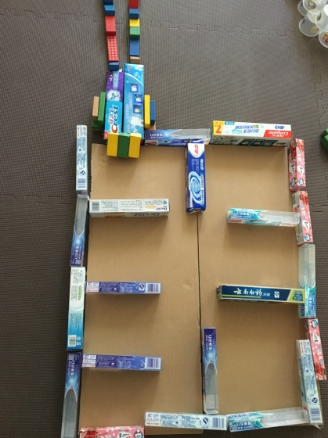

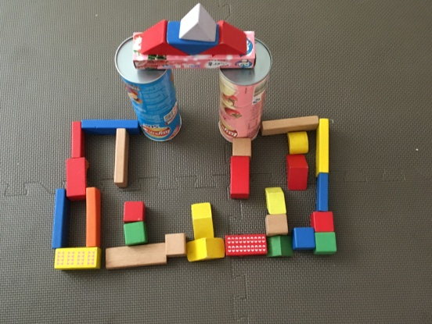

**游戏二：**

一、游戏目标：

1．幼儿尝试自主选择1~2种材料建构“空中停车场”，丰富幼儿围拢、垒高等建构技能。

2．幼儿能利用鹅卵石平铺小路，连接各个停车场，并能利用装饰材料制作树丰富停车场环境。

3．培养幼儿爱护建构材料和建构成果的意识。

二、游戏准备：

知识经验准备：幼儿观察过“空中停车场”的图片。

物质材料准备：废旧材料：一次性纸杯、薯片桶、养乐多空瓶、牙膏盒、香烟盒等。自然材料：鹅卵石。装饰材料：硬纸板、彩色卡纸等。制作工具：胶带、剪刀等。

三、游戏过程：

1．创设游戏情景，激幼儿游戏兴趣。

（1）教师：“小朋友们，我们上次建造了‘停车场'，可是我们建构的‘停车场'停不了我们这里这么多的小汽车，怎么办呢？”（幼儿想办法）我们的停车场就只有这么大，今天就让我们一起来把停车场往高里建，可以二层、三层、四层、五层，甚至更高层。”

（2）教师示范空中停车场的建构方法，引导幼儿观察垒高的建构技能。

2．教师交待建构要求。

（1）选择1~2种建构材料建构空中停车场。

（2）再选择用鹅卵石连接各个停车场。

（3）最后选择挂饰材料制作树来丰富停车场环境。

3．幼儿游戏，教师指导。

（1）教师观察幼儿游戏情况：所选游戏材料种类是否适合建构、数量是否足够及幼儿建构情况。

（2）当幼儿建构时遇到困难，教师及时给予帮助。

（3）提醒幼儿爱护自己及别人的建构成果。

（4）教师将幼儿的建构作品及时拍下。

4．师幼讲评，游戏结束。

（1）欣赏幼儿建构作品。

（2）重点引导幼儿观察运用围合、垒高技能搭建的停车场。

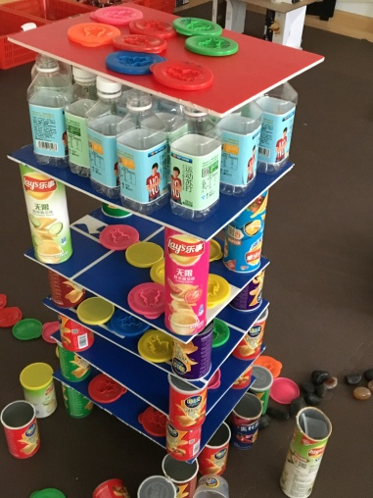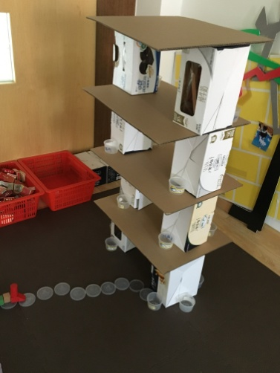

**游戏三：**

1. 游戏目标：

1．幼儿自主选择雪花片、万能工匠、废旧纸盒建构各种各样的小汽车，丰富对汽车基本特征的了解，增强幼儿的拼插技能。

2．培养幼儿爱护建构材料和建构成果的意识。

二、游戏准备：

知识经验准备：幼儿已玩过各种各样的汽车，如公共汽车、卡车、小汽车、赛车等。

物质材料准备：拼插玩具：雪花片、万能工匠。废旧材料：废旧纸盒如牙膏盒、牛奶盒。制作工具：剪刀、胶水。

1. 游戏过程：
2. 引导幼儿欣赏运用废旧纸盒制作的汽车图片。
3. 教师：“小朋友们看一下，这些汽车的车厢、轮子各是用什么做成的？”

（幼儿观察回答）“今天，小朋友们可以选择你喜欢的材料进行建构小汽车。”

（2）教师分别用三种材料（雪花片、万能工匠、废旧纸盒）示范制作小汽车，引导幼儿运用材料表现汽车的特征。

1. 教师交待建构要求：
2. 幼儿可以根据自己的喜好选择材料建构汽车。
3. 废旧纸盒区建构时注意运用剪刀的安全。
4. 爱护自己和他人的建构作品。
5. 幼儿游戏，教师指导。
6. 教师观察幼儿建构情况及时拍照。
7. 重点指导幼儿运用材料表现汽车的特征。如纸盒造型区，运用瓶

盖表现汽车的车轮；雪花片造型区，运用拼插的技能连接车轮与车厢。万能工匠区：引导幼儿运用各个零件表现会转动的车轮。

1. 提醒幼儿爱护游戏材料。
2. 师幼讲评，游戏结束。
3. 观看游戏作品照片，请幼儿介绍自己如何进行建构的。
4. 重点引导幼儿观察汽车的特征。

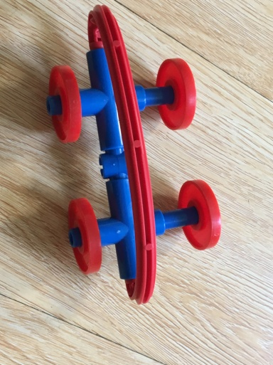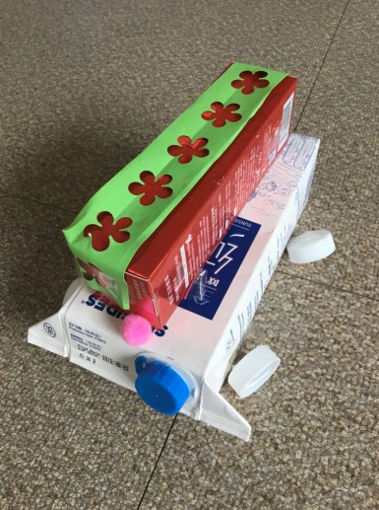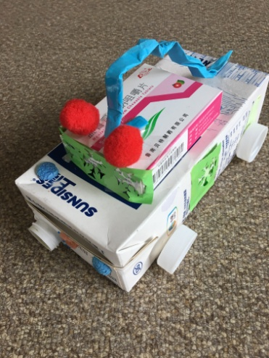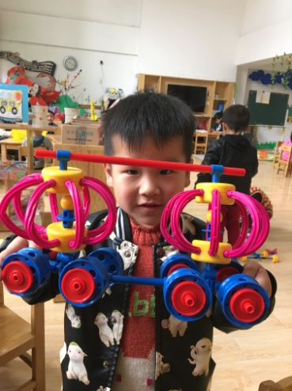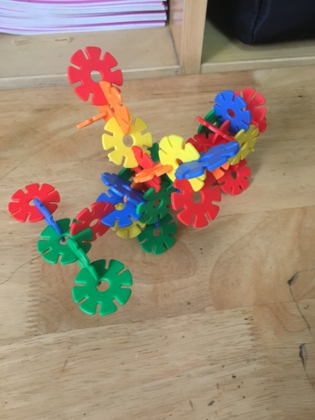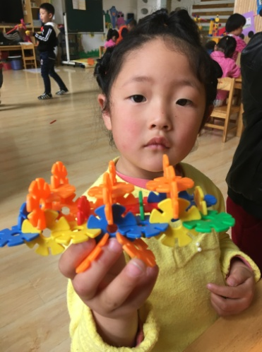**游戏四：**

一、游戏目标：

1．幼儿自主选择游戏材料建构“小汽车”、“停车场”，进一步增强围拢、垒高、拼插等建构技能。

2．能利用废旧材料装饰停车场环境，并能合理布局。

3．培养幼儿爱护建构材料和建构成果的意识。

二、游戏准备：

知识经验准备：幼儿对停车场、小汽车有了较多的了解。

物质材料准备：停车场建构区：牙膏盒、薯片桶、硬纸板、纸杯等材料。万能工匠拼插区：万能工匠。雪花片拼插区：雪花片。纸盒造型区：牛奶盒、牙膏盒、剪刀、胶水、彩色卡纸。

1. 游戏过程：
2. 启发谈话，导入游戏。
3. 教师：“停车场里有什么？（幼儿回答）”“今天，我们分成四组：停

车场建构区、万能工匠拼插区、雪花片拼插区、纸盒造型区，小朋友们，你们愿意参加哪个区？”

2．幼儿根据自己的意愿选择自己喜欢的建构区域。

3.教师交待建构要求：

（1）停车场建构时，大家注意不要碰撞，特别是在垒高的时候。

1. 废旧纸盒区建构时注意运用剪刀的安全。
2. 爱护自己和他人的建构作品。

4．幼儿游戏，教师指导。

1. 教师观察幼儿建构情况及时拍照。

（2）纸盒造型区、万能工匠区、雪花片造型区重点指导幼儿运用材料表现汽车的特征。停车场建构区重点指导幼儿合理布局车位，并引导幼儿运用装饰材料（停车场标记、树、小路等）丰富停车场环境。

（3）提醒幼儿爱护游戏材料。

5．师幼讲评，游戏结束。

（1）观看游戏作品照片，请幼儿介绍自己如何进行建构的。

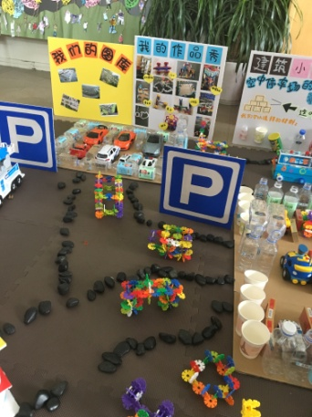（2）整理游戏材料。

